Ф.И.О. | Чулкова Надежда Андреевна
Название конкурсного материала | «Отражение света. Закон отражения света» (8 класс)
Должность (предмет преподавания) | учитель физики, физика
Адрес и контактный телефон автора | 404082, Волгоградская область, Быковский район, с. Солдатско – Степное, ул. Мира, д. 14, тел. 8 937 700 50 77
Наименование образовательной организации | Муниципальное казенное образовательное учреждение «Солдатско - Степновская средняя общеобразовательная школа» Быковского муниципального района Волгоградской области
Адрес, телефон, e-mail образовательной организации | 404082, Волгоградская область, Быковский район, с. Солдатско – Степное, ул. Мира, 23, тел. 8 84495 3 61 68, e-mail soldatsko-stepnoe@yandex.ru
ПЛАН-КОНСПЕКТ УРОКА
«Отражение света. Законы отражения света»
(Тема урока)

1 | ФИО (полностью) | Чулкова Надежда Андреевна
2 | Место работа | МОУ «Солдатско - Степновская СОШ»
3 | Должность | Учитель физики и математики
4 | Предмет | физика
5 | Класс | 8
6 | Тема и номер урока в теме | Отражение света. Закон отражения света  № 2
7 | Базовый учебник | Перышкин А.В.: Физика 8 класс — М.: Дрофа. 2012.

8. Цель урока: сформировать понятие отражения света, раскрыть сущность законов отражения, дать понятия диффузного и зеркального отражений.
9. Задачи:
- образовательная: сформировать знания определения понятий; «падающий луч», «отраженный луч», «угол падения», «угол отражения», «зеркальное отражение», «диффузное отражение», «обратимость светового луча»; знание закона отражения света; развить умения графически изображать процесс отражения света, рассчитывать угол падения, отражения света;
- развивающая: формировать мотивацию постановкой познавательных задач, раскрытием связи опыта и теории, формировать умение решать поставленную проблему, анализировать факты при наблюдении явлений, продолжить развивать умения осуществлять самооценку своей учебной деятельности, определять эффективность своего труда, осуществлять самокоррекцию своей учебной деятельности;
- воспитательная: продолжить работу по воспитанию самостоятельности, активности, дисциплинированности, внимательности, самокритичности
Предметные результаты:
Знать:
- определения понятий «угол падения», «угол отражения», «обратимость световых лучей», «отражение света»;
- закон отражения света.
Уметь:
- строить отраженный луч;
- решать задачи на закон отражения света;
- уметь решать графические задачи на восстановление пропущенных фрагментов.
Метапредметные результаты:
- определяют цель учебной деятельности, осуществляют поиск средств ее достижения;
- понимают различия между исходными фактами и гипотезами для их объяснения;
- приобретают опыт самостоятельного поиска, анализа и отбора информации с использованием новых информационных технологий.
Личностные результаты:
- самостоятельность в приобретении новых знаний и практических умений;
- сформированность познавательных интересов и творческих способностей учащихся.
- Тип урока изучение нового материала.
- Формы работы учащихся фронтальный эксперимент, индивидуальная работа, самостоятельная работа.
12. Необходимое техническое оборудование: ПК, мультимедийный проектор, принтер, интерактивная доска.
13. Дидактические средства: презентация, раздаточный материал, карточки с заданиями, ЭОР.
Методы обучения: диалогический, информационный, практический, репродуктивный, исследовательский.

№ | Этап урока | Формируемые результаты обучения | Название используемых ЭОР | Деятельность  учителя | Деятельность  ученика | Объем затраченного времени
1 | Оргмомент |  |  |  |  | 1 мин.
2 | Актуализация знаний | Знать: закон прямолинейного распространения света. Понимать смысл понятий тень и полутень | Ресурс 1  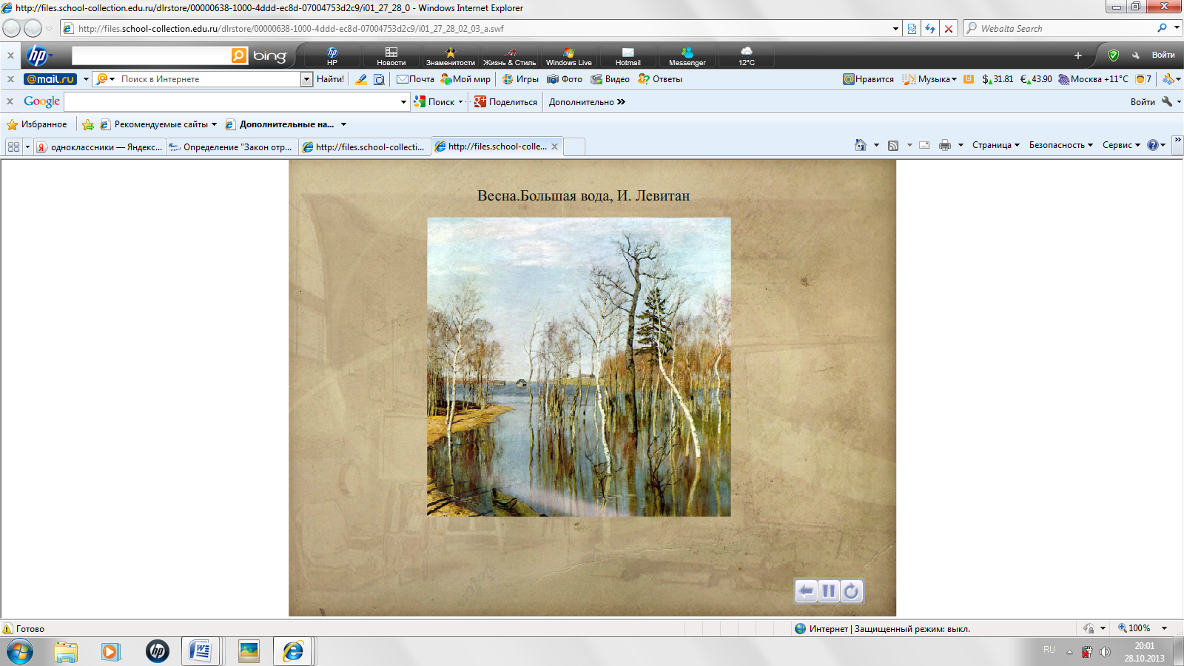 | Учитель демонстрирует ресурс 1.  Учитель проверяет качество усвоения домашнего задания методом фронтального опроса.  1.Что изучает оптика?  2.В чем состоит суть закона прямолинейного распространения света?  3.Приведите примеры: а) естественных; б) искусственных источников света.  4.Как доказать, что свет в однородной среде распространяется прямолинейно?  5.При каких условиях от предмета получается лишь полутень?  6.Что больше – размеры самолета или его полной тени, когда он летит горизонтально в полдень над экватором?  7.Что длится дольше – полное затмение Солнца или полное затмение Луны?  8.Почему тень ног на земле резко очерчена, а тень головы более расплывчата? При каких условиях тень всюду будет одинаково отчетлива? | Ученики индивидуально отвечают на вопросы. | 5 мин.
3 | Изучение нового материала | Знать определения понятий «угол падения», «угол отражения», «обратимость световых лучей», «отражение света», «зеркальное отражение», «рассеянное отражение», закон отражения света | Ресурс 2  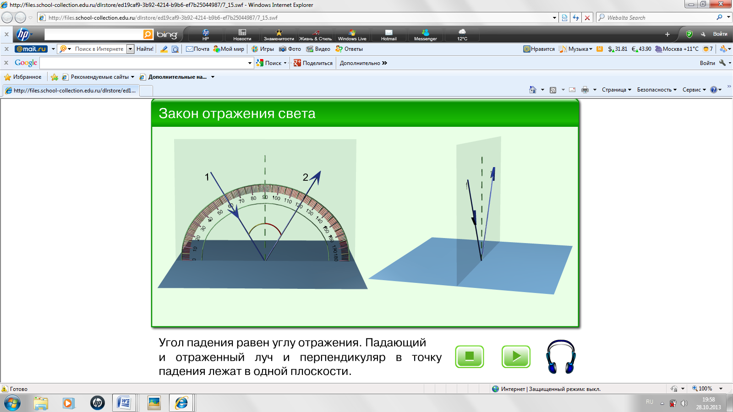  Ресурс 3  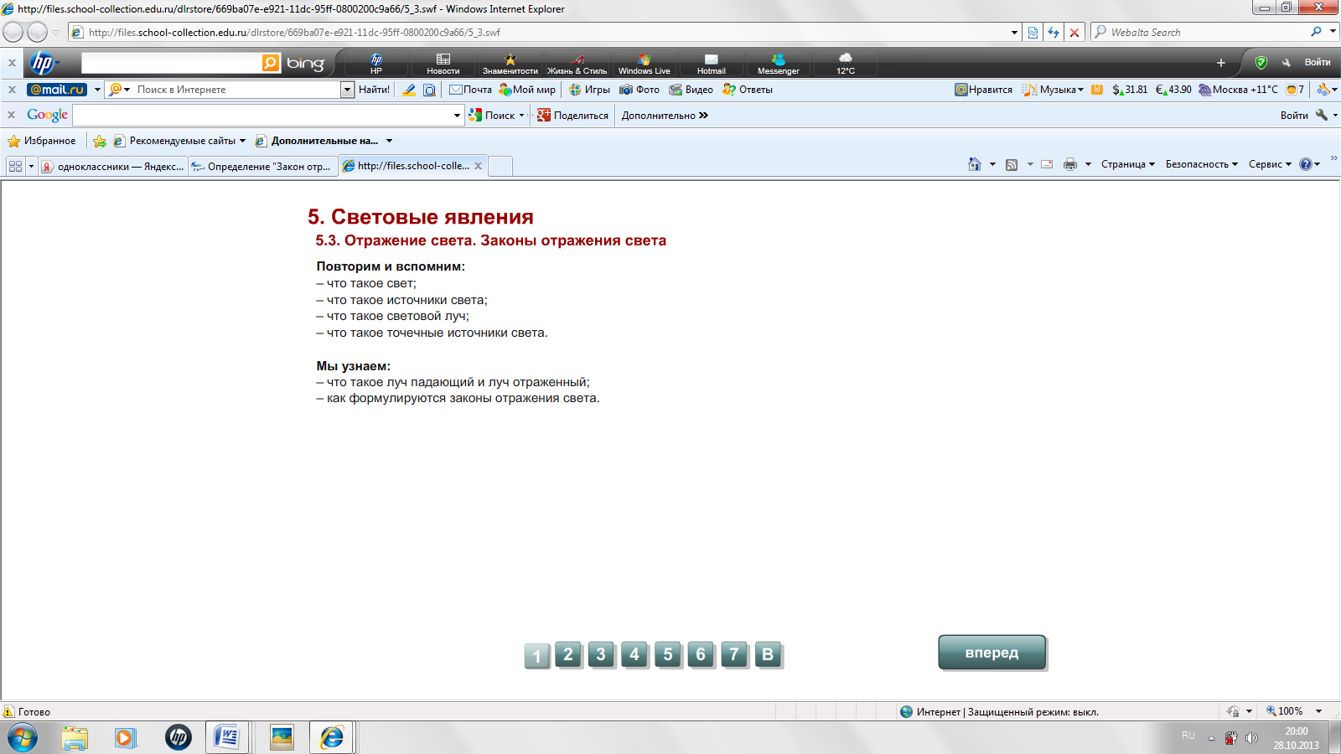  Ресурс 4  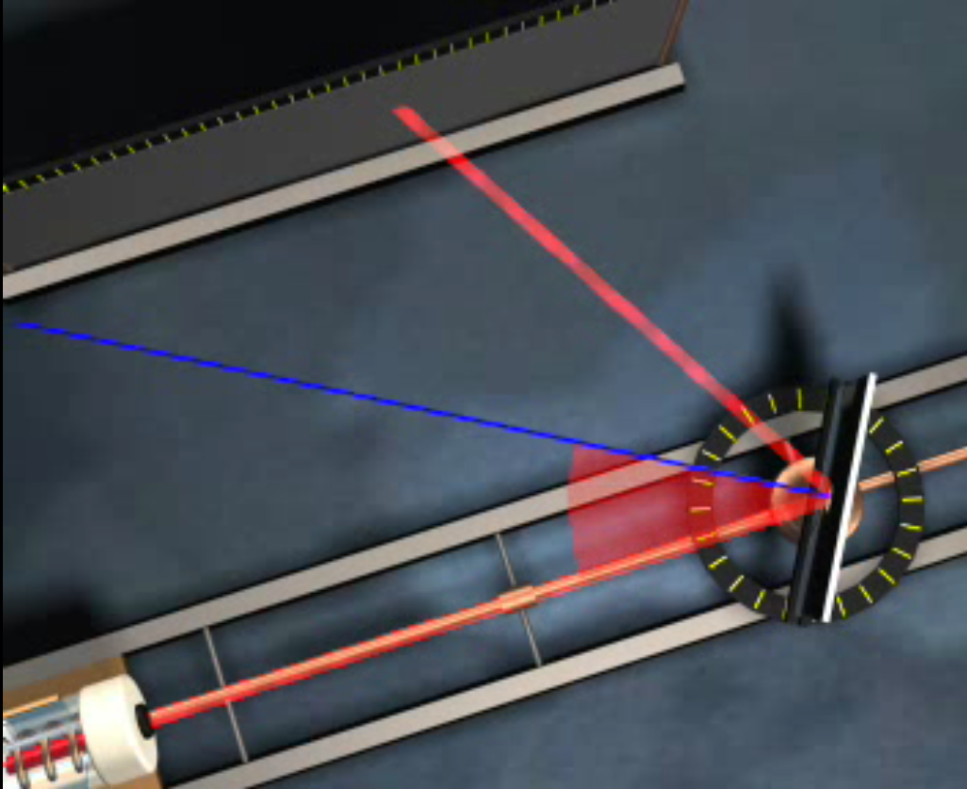 | Учитель ставит перед учащимися проблему.  Свет по всем направлениям распространяется одинаково. Мы его не видим. Почему свет становится видимым, если в комнате пыль? Почему мы видим окружающие нас тела? Над этой проблемой мы и будем сегодня работать.  Введем несколько определений.  Демонстрация ресурса 2.  Угол α между падающим лучом и перпендикуляром к границе раздела, восстановленным к поверхности в точке падения луча, носит название угол падения.  Угол β между отражённым лучом и тем же перпендикуляром, носит название угол отражения.  Демонстрация ресурса 3 и 4.  Выведем законы отражения.  При отражении света всегда выполняются две закономерности:  Первая. Лучи, падающий и отраженный, лежат в одной плоскости с перпендикуляром, проведенным к границе раздела двух сред в точке падения луча.  Вторая. Угол падения равен углу отражения.  Свойство световых лучей - их обратимость.  При падении света на разные поверхности возможны два варианта.  Первый.  Пучок света, падающий на поверхность, отражается ею также в виде пучка. Такое отражение света называется зеркальным отражением, а поверхность называется зеркальной.  Второй.  Пучок света, падающий на поверхность, отражается ею во всех направлениях. Такое отражение света называют рассеянным отражением или просто рассеянием света, а поверхность называют диффузной. | Учащиеся проводят эксперимент, с целью выявления проблем  Учащиеся наблюдают, делают вывод и проверяют закон отражения света.  Учащиеся наблюдают и делают вывод. | 20 мин.
4 | Закрепление учебного материала | Уметь строить отраженный луч; решать задачи на закон отражения света; уметь решать графические задачи на восстановление пропущенных фрагментов. | Ресурс 5  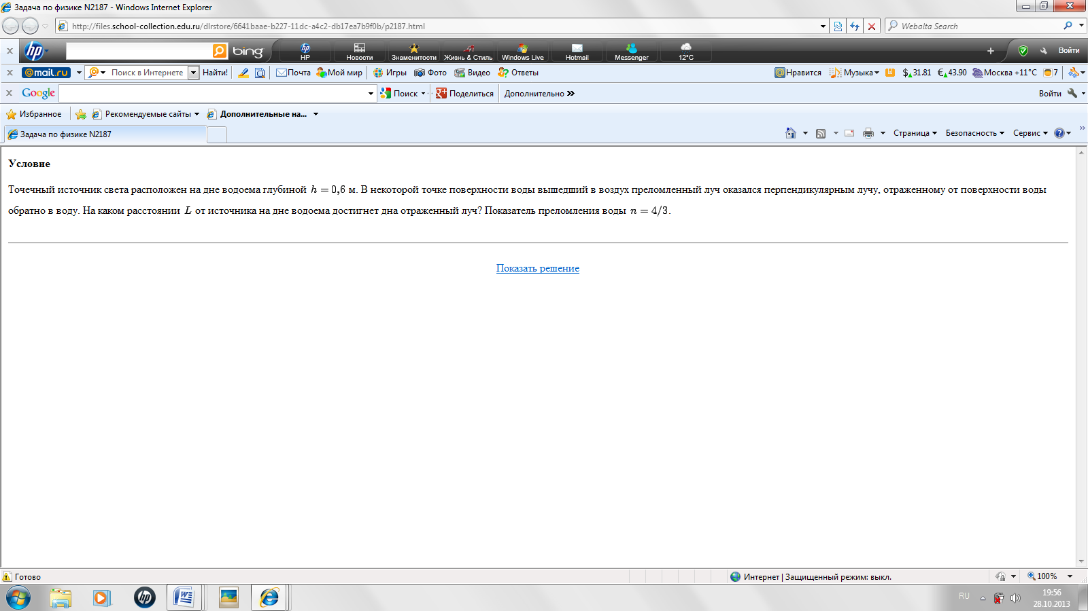 | С целью закрепления изученного материала учитель предлагает следующие задачи. Демонстрация ресурса 5. 1.Чему равен угол падения луча на зеркальную поверхность, если угол между лучом и зеркальной поверхностью равен 60⁰?  2.Чему равен угол падения луча на зеркальную поверхность, если угол между падающим и отраженным лучами равен 50⁰?  3.На плоскую зеркальную поверхность падают два луча, угол между которыми 10⁰. Каким будет угол между отражёнными лучами?  4.Луч света падает на плоскую зеркальную поверхность. Угол падения в 4 раза больше, чем угол между падающим лучом и зеркальной поверхностью. Чему равен угол отражения?  5.Солнечные лучи падают под углом 60⁰ к горизонту. как нужно расположить плоскую зеркальную поверхность, чтобы отраженные лучи осветили дно глубокого колодца? Сделайте схематический рисунок, поясняющий ваше решение.  Угол падения увеличили на 15⁰ . Угол отражения (увеличился на 15⁰)  Свет падает на поверхность под углом 60⁰. Каким будет угол падения (30⁰)  Угол между падающим и отраженным лучом равен 40⁰. Чему равен угол падения. (20⁰) | Учащиеся решают задачи. | 10 мин.
5 | Домашнее задание | Уметь приобретать опыт самостоятельного поиска, анализа и отбора информации с использованием новых информационных технологий | ресурс 6  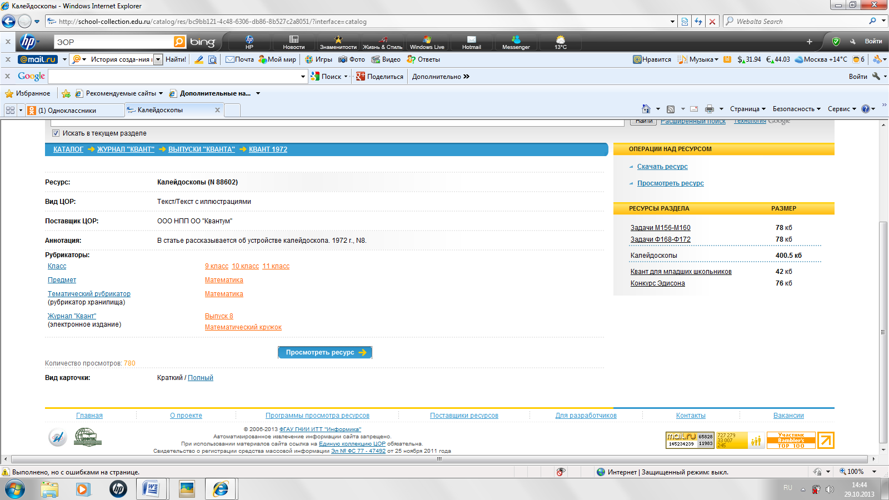  Ресурс 7  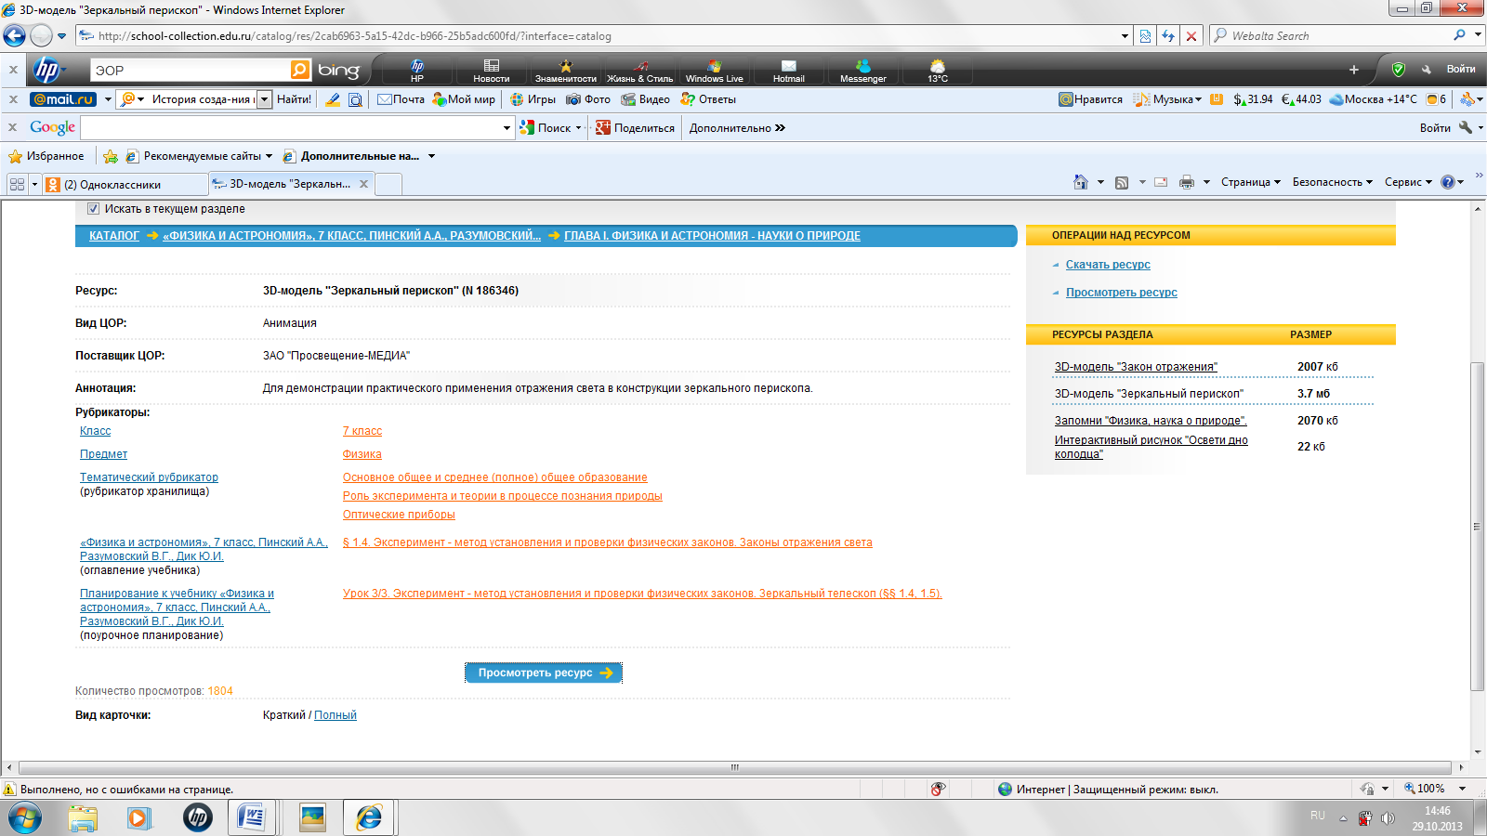 | Учитель дает домашнее задание. §63 учебника.  Выполнить упражнение 30  Сообщения по темам: "История создания и принцип действия перископа", "История создания и принцип действия калейдоскопа", "Фокусы с зеркалами", "Дворец иллюзий", "Пытка зеркалами" | Ученики записывают домашнее задание | 2 мин.
6 | Подведение итогов урока | Уметь отстаивать точку зрения, аргументировать ее, подтверждая фактами | Ресурс 8  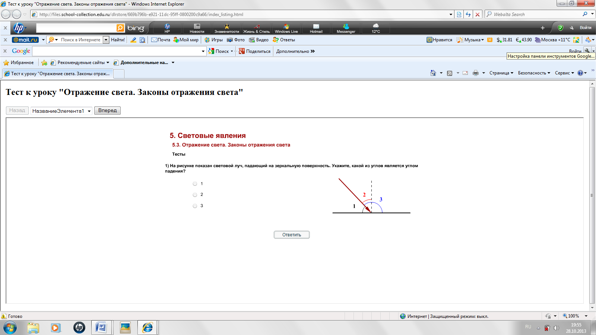 | Учитель выводит на доску тест. Демонстрация ресурса 8 | Учащиеся выполняют тест. | 2 мин.

Приложение к плану-конспекту урока
Тема: Отражение света. Законы отражения света.

ПЕРЕЧЕНЬ ИСПОЛЬЗУЕМЫХ НА ДАННОМ УРОКЕ ЭОР
№ | Название ресурса | Тип, вид ресурса | Форма предъявления информации (иллюстрация, презентация, видеофрагменты, тест, модель и т.д.) | Гиперссылка на ресурс, обеспечивающий доступ к ЭОР
1 | « Родная природа в творчестве художников. Левитан» | информационный ресурс | иллюстрация. | http://files.school-collection.edu.ru/dlrstore/00000638-1000-4ddd-ec8d-07004753d2c9/i01_27_28_02_03_a.swf
3 | « Отражение света. Закон отражения света». | информационный, контрольный ресурс | иллюстрация, тест, модель. | http://files.school-collection.edu.ru/dlrstore/669ba07e-e921-11dc-95ff-0800200c9a66/5_3.swf
2 | "Закон отражения" | информационный ресурс | 3D-модель, анимация | http://school-collection.edu.ru/catalog/res/ed19caf9-3b92-4214-b9b6-ef7b25044987/?
4 | "Закон отражения" | информационный ресурс | видеоролик, анимация | http://school-collection.edu.ru/catalog/res/f6c71b4d-ecb7-49a4-b30b-fc920e73cfb8/?
5 | Задача по физике N 2187 | контрольный ресурс | текст/текст с иллюстрациями | http://school-collection.edu.ru/catalog/res/6641baae-b227-11dc-a4c2-db17ea7b9f0b/?
6 | Калейдоскопы | информационный ресурс | текст/текст с иллюстрациями | http://school-collection.edu.ru/catalog/res/bc9bb121-4c48-6306-db86-8b527c2a8051/?interface=catalog
7 | 3D-модель "Зеркальный перископ" | информационный ресурс | анимация | http://school-collection.edu.ru/catalog/res/2cab6963-5a15-42dc-b966-25b5adc600fd/?interface=catalog
8 | Тест к уроку "Отражение света. Законы отражения света" | контрольный ресурс | тест, интерактивное задание | http://school-collection.edu.ru/catalog/res/669b796b-e921-11dc-95ff-0800200c9a66/?

